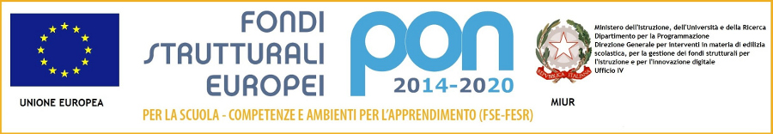
Istituto Comprensivo Statale
“ITALO CALVINO”
Via Bologna, 57 – 80010 VILLARICCA NA www.calvinovillaricca.gov.it
cod. mecc. NAIC885001 – cod. fisc. 95020120630
e-mail: naic885001@istruzione.it; pec naic885001@pec.istruzione.it tel.-fax 081/818.16.85

LABORATORI EXTRACURRICOLARI SCUOLA SECONDARIA

TITOLO | REFERENTE/I | DESTINATARI | GIORNO | PERIODO
CINELAB  (SCUOLA VIVA) | ESPERTO  TUTOR:  C. MIRRA  V. SANTILLO  A. RUOPPO | CLASSI PRIME  E SECONDE | LUNEDI | GENNAIO  FEBBRAIO  MARZO APRILE  MAGGIO GIUGNO  LUGLIO
MUSICHELLA E DANZILANDIA  (SCUOLA VIVA) | ESPERTO  TUTOR:  B. SUCCURRO  R. TIPALDI | CLASSI PRIME  E SECONDE | LUNEDI | MARZO  APRILE  MAGGIO GIUGNO  LUGLIO
IMPARIAMOA DISEGNARE | B. SUCCURRO | CLASSI PRIME  E SECONDE | VENERDI | FEBBRAIO  MARZO
PICCOLI SCIENZIATI CRESCONO… | G. DE SIMONE  V. SANTILLO | CLASSI PRIME E SECONDE | MARTEDI | MARZO  APRILE
PALLAMANO | C. DEL FIORE | CLASSI PRIME | DA DEFINIRE | DA DEFINIRE
POTENZIAMENTO FRANCESE | ESPERTO  ESTERNO | CLASSI PRIME E SECONDE | GIOVEDI | MARZO
NON SOLO NUMERI | M. CAPUANO | CLASSI TERZE | MARTEDI | MAGGIO
FRANGLISH | A. CARPINO | CLASSI SECONDE E TERZE | MARTEDI | MAGGIO
INFORMATICA DI BASE  (SCUOLA VIVA) | ESPERTO  TUTOR:  CASTELLONE | CLASSI TERZE | VENERDI | MARZO  APRILE  MAGGIO

Per i dettagli degli orari e delle date, essi sono presenti sulle singole autorizzazioni consegnate ai partecipanti.

